Московский авиационный институт

(национальный исследовательский университет)

Институт № 8 «Информационные технологии и прикладная математика»

**Лабораторная работа №1**

**по курсу «Базы данных»**

**Тема: «База данных структуры МАИ»**

Студент: Айрапетова Е.А., Демина В.А.

Преподаватель: Кузнецова Е.В.

Группа: М8О-306Б-19

Оценка:

Москва, 2021

**База данных в FoxPro**

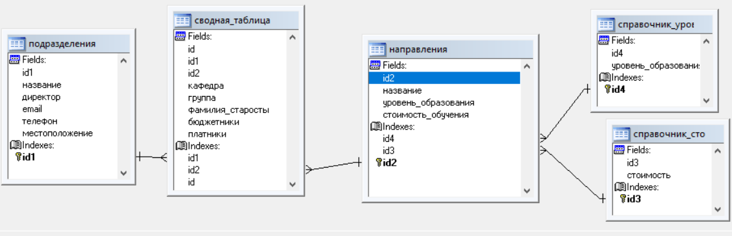

**Таблицы:**

1. Подразделения

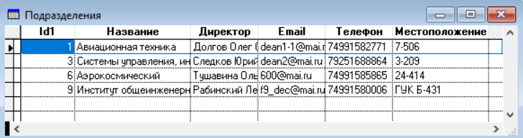

Типы данных:

* Первичный ключ подразделения (id1) – integer
* Название подразделения – character
* Директор подразделения – character
* E-mail дирекции подразделения – character
* Телефон подразделения – character
* Местоположение деканата – character

1. Направления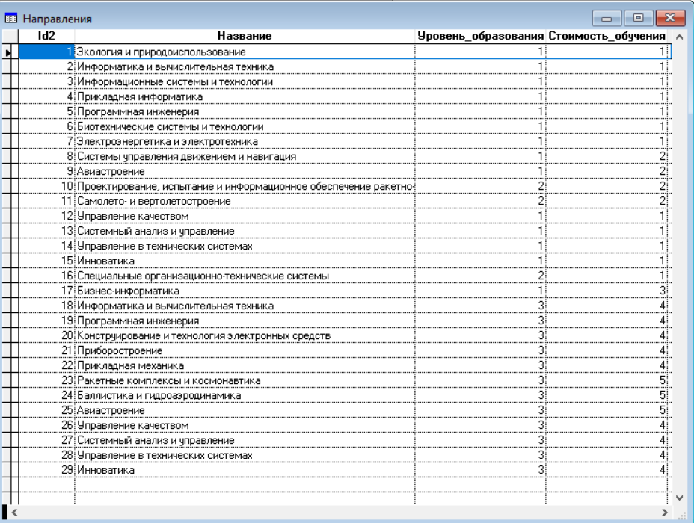

Типы данных:

* Первичный ключ направления (id2) – integer
* Название направления – character
* Первичный ключ уровня образования – integer
* Первичный ключ стоимости обучения – integer

1. Сводная таблица

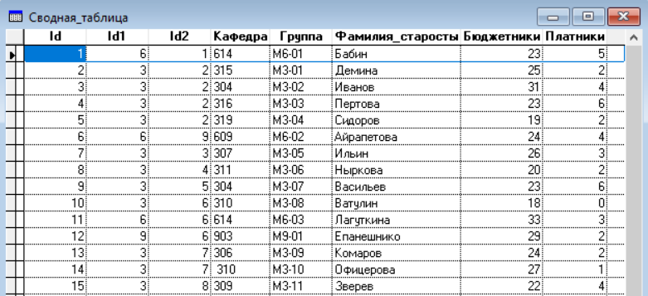

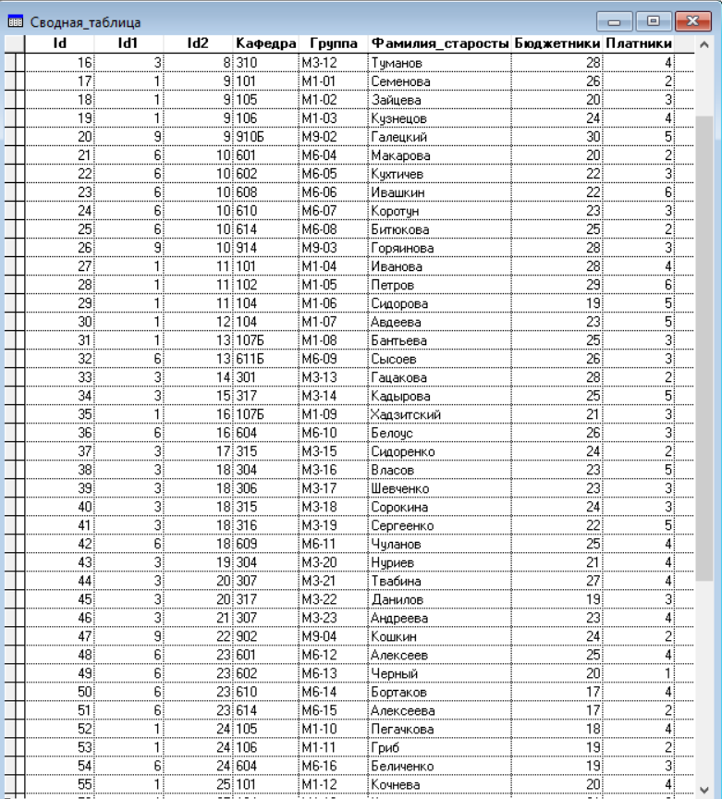

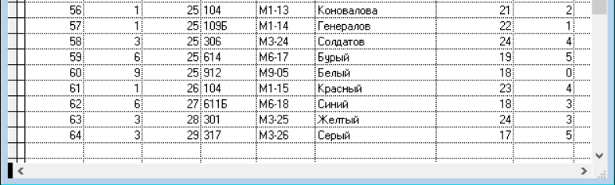

Типы данных:

* Первичный ключ сводной таблицы (id) - integer
* Первичный ключ подразделения (id1) – integer
* Первичный ключ направления (id2) – integer
* Кафедра – character
* Группа – character
* Фамилия старосты – character
* Количество бюджетников в группе – integer
* Количество платников в группе – integer

1. Справочник уровня образования

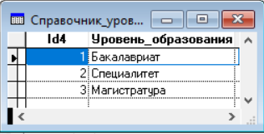

Типы данных:

* Первичный ключ уровня образования (id4) – integer
* Уровень образования – character

1. Справочник стоимости обучения

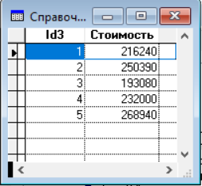

Типы данных:

* Первичный ключ стоимости (id3) – integer
* Стоимость – integer

**Разработка моделей в ERWIN**

Логическая модель

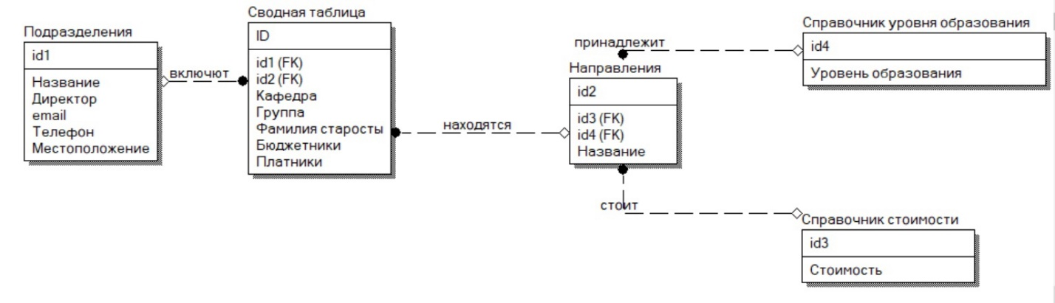

Физическая модель

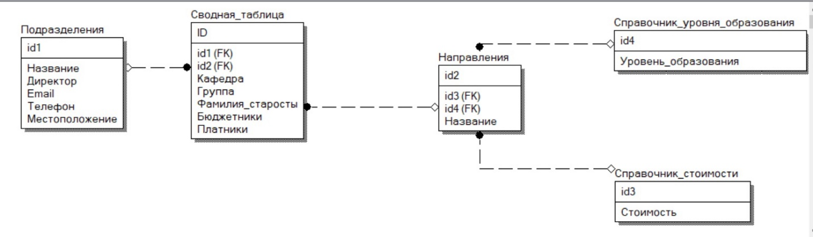

Схема генерации

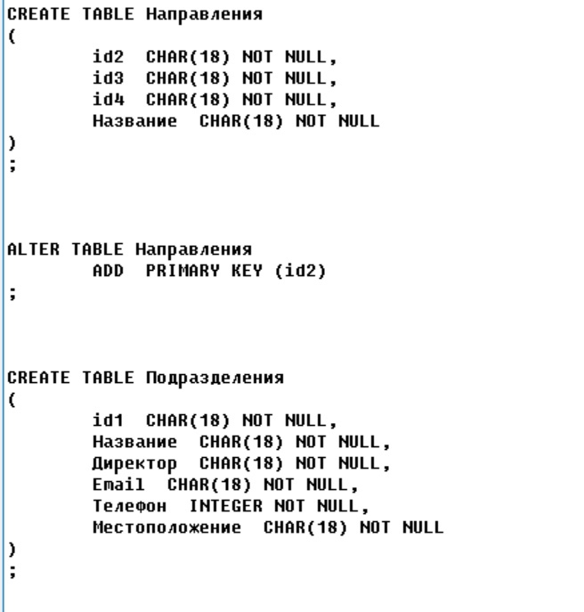

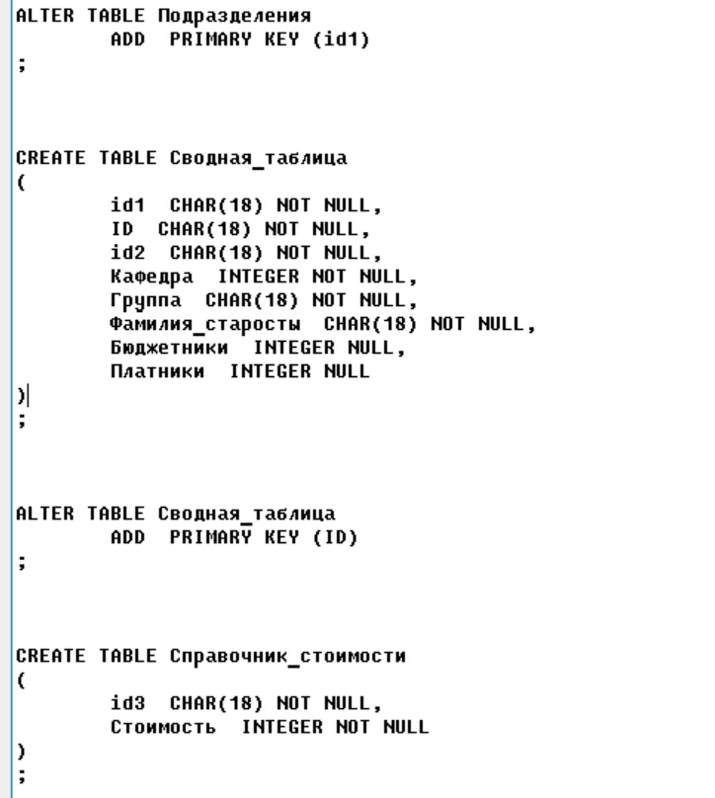

**Запросы**

**№1**

Определить пары направлений одного уровня образования

Код:

Результат:

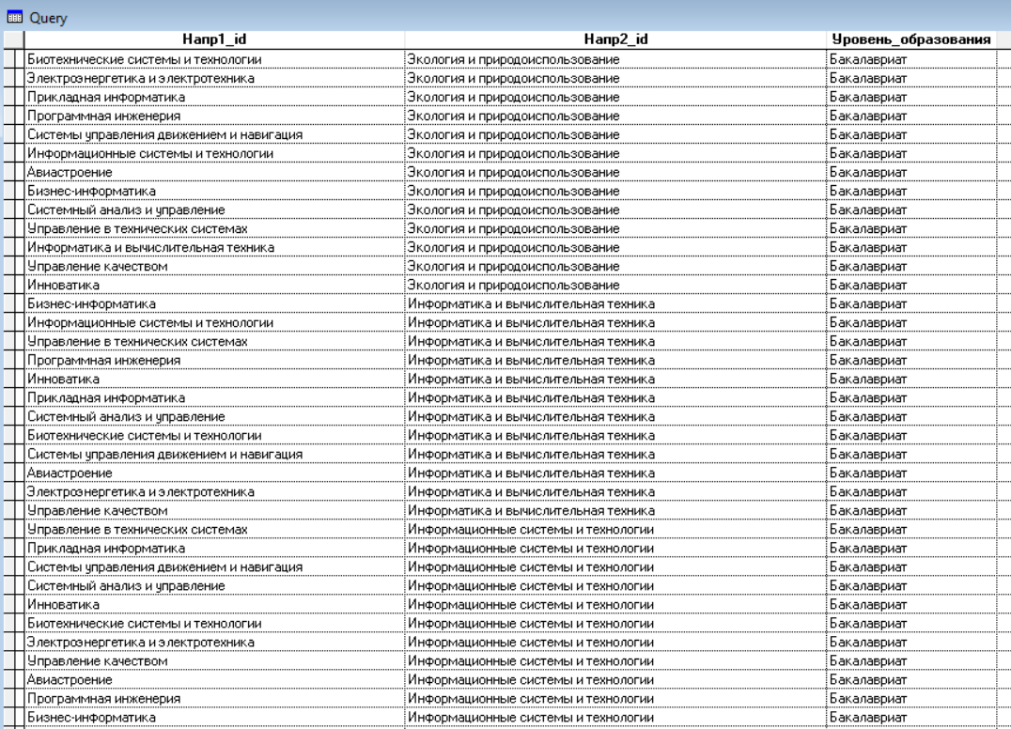

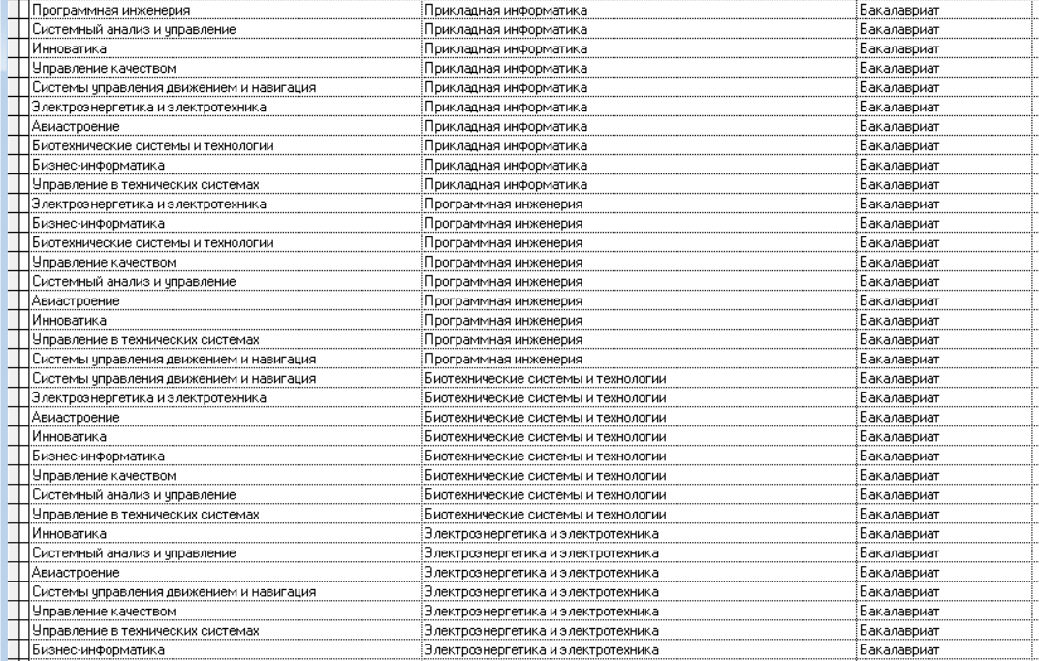

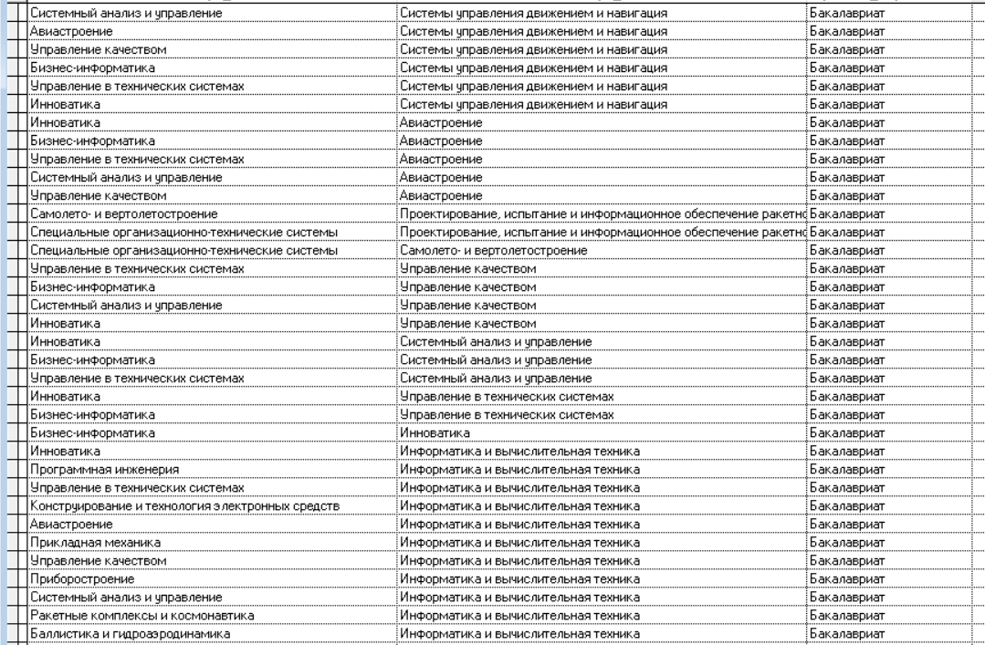

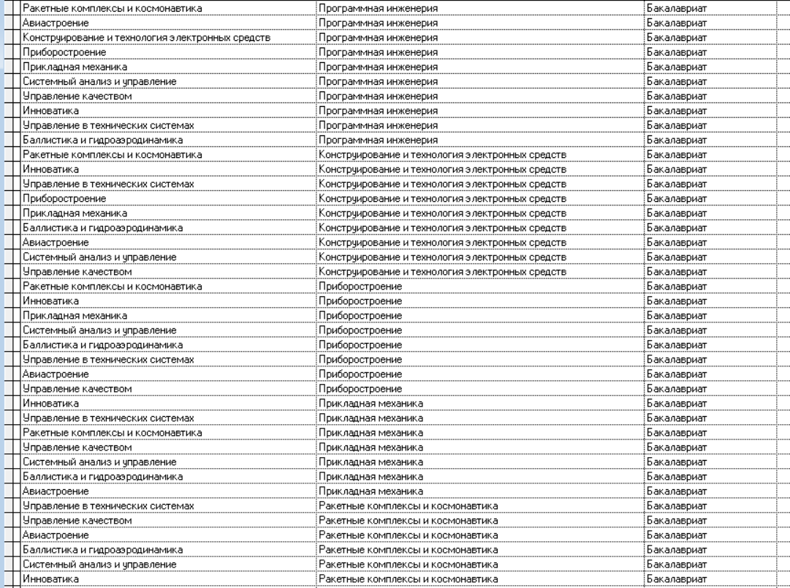

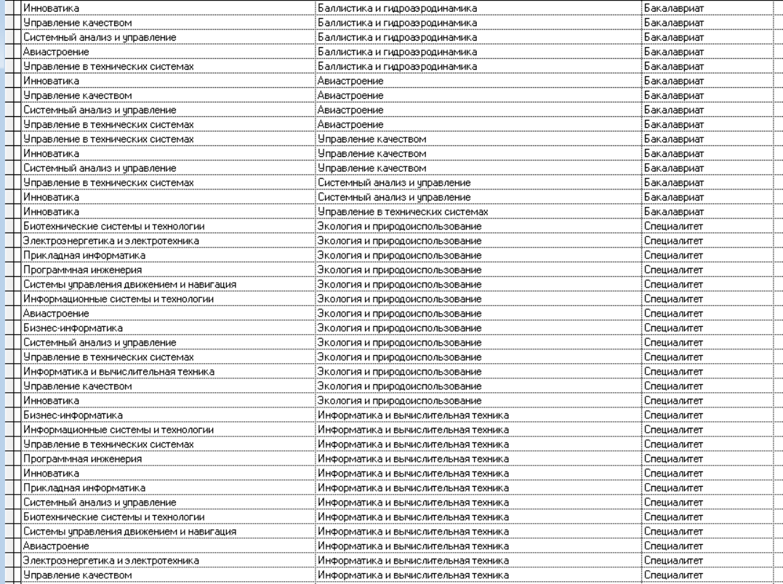

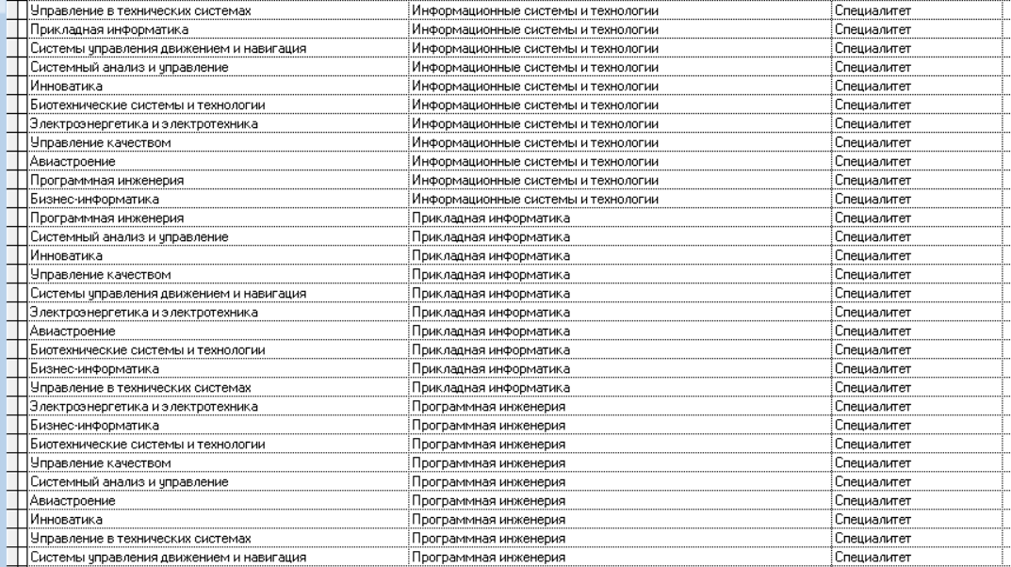

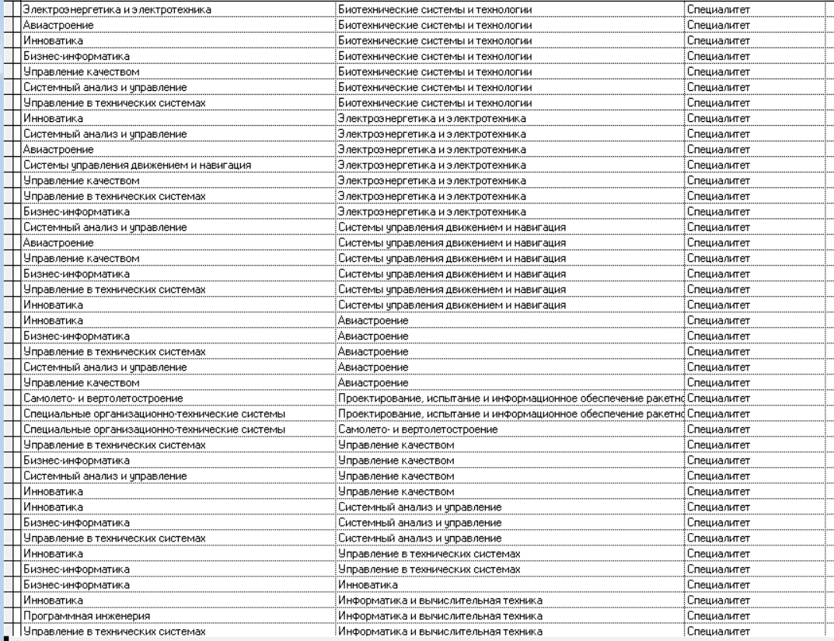

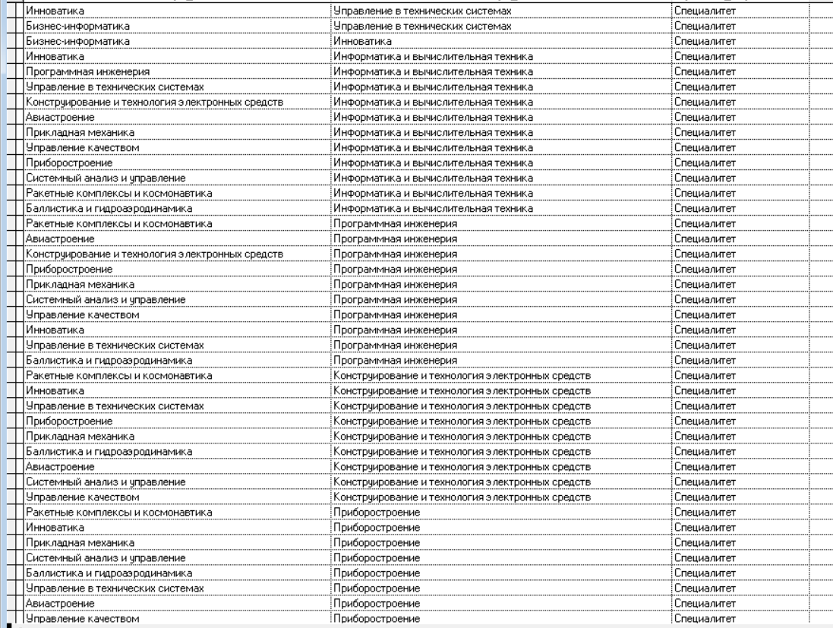

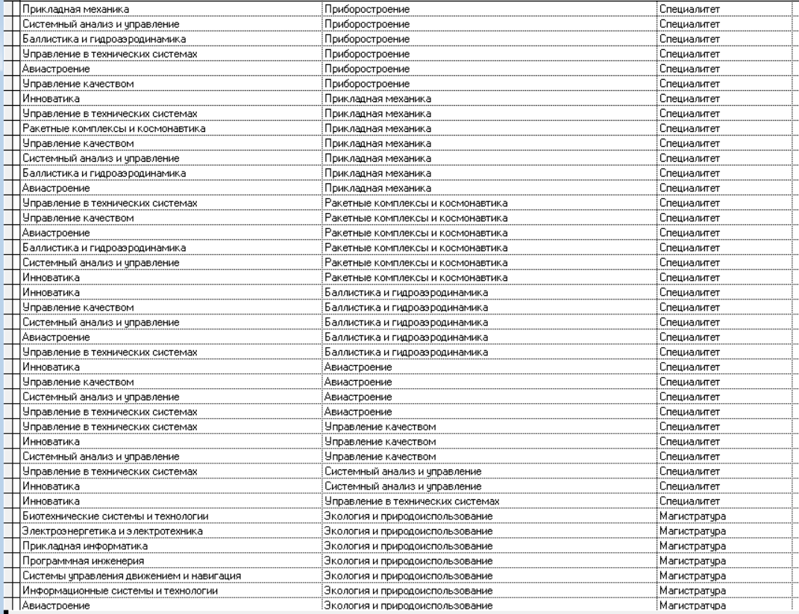

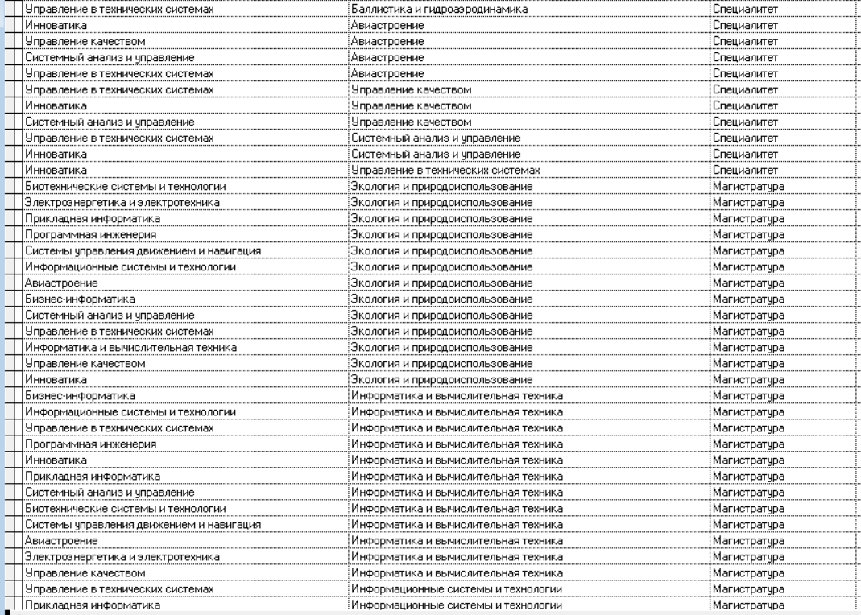

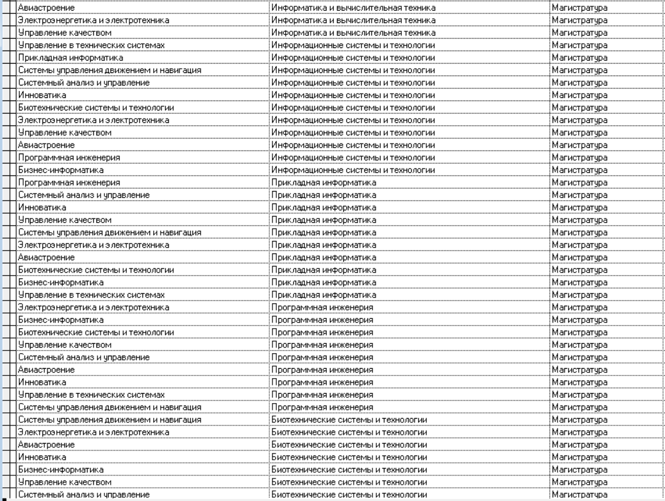

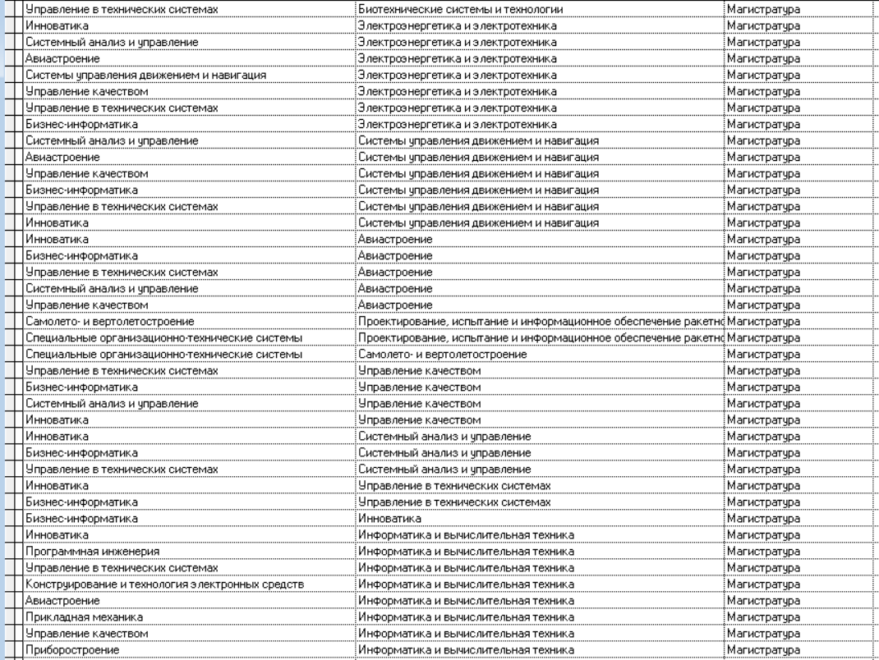

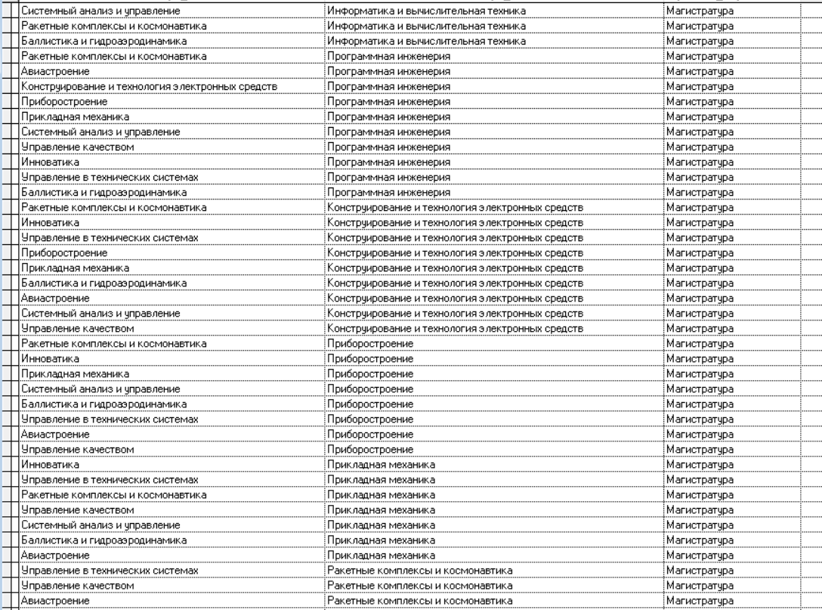

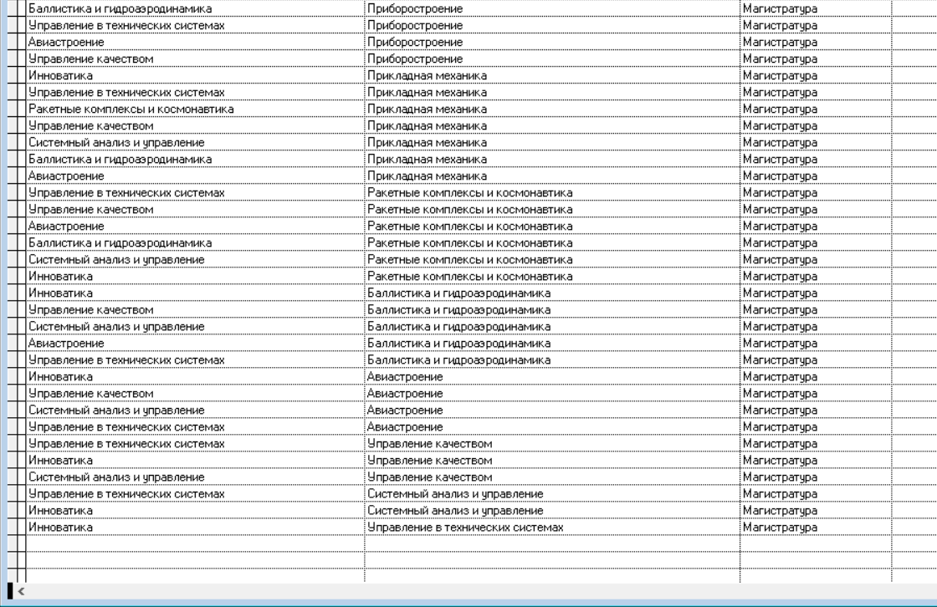

**№2**

Факультеты, на которых не изучается заданное направление

Код:

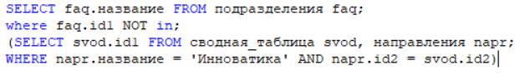

Результат:

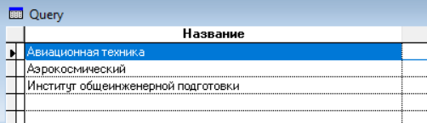

**№3**

Вид стоимости, который используется главным образом (все виды стоимости выше среднего)

Код:

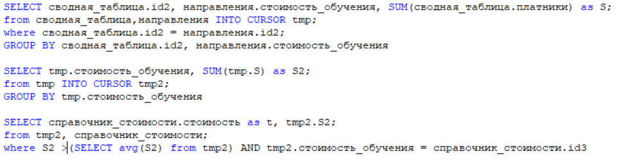

Результат:

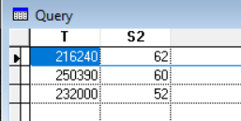

**№4**

Определить наиболее популярное подразделение по количеству студентов

Код:

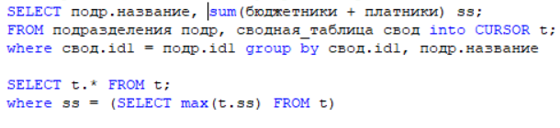

Результат:

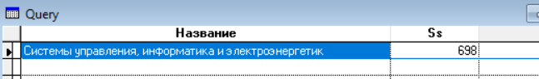

**№5**

Определить направление, которое изучается в максимальном количестве групп

Код:

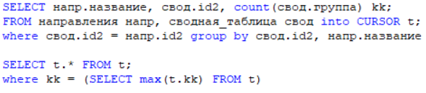

Результат:

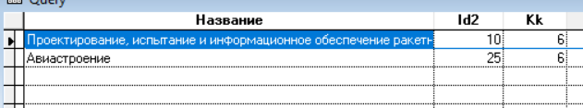

**№6**

Кафедры, на которых есть заданный уровень образования (запрос с any)

Код:



Результат:

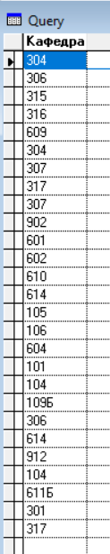

**№7**

Определить направления, которые не изучаются в заданном подразделении

Код:

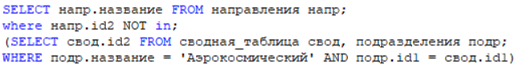

Результат:

